**贵州省生态环境厅关于采购2022年低碳宣传活动项目比选结果公告**

贵州省生态环境厅关于采购2022年低碳宣传活动项目比选结果公告

　　根据工作安排，我厅拟采购资质供应商实施2022年低碳宣传活动项目。我厅自发布《贵州省生态环境厅关于采购2022年低碳宣传活动服务的公告》以来，截至2022年4月28日17：30，收到3家供应商提交的比选材料。经评审比选，贵州青少年融媒体有限责任公司综合评分最高，拟确定为《贵州省生态环境厅2022年低碳宣传活动》项目中标单位。如有异议，请于结果公布之日起3日内（不含法定假期和节假日）以书面形式向贵州省生态环境厅大气处反馈。截止2022年5月7日17:30未收到书面意见,我厅将以贵州青少年融媒体有限责任公司作为《贵州省生态环境厅2022年低碳宣传活动》项目承接单位。

2022年4月29日

©北大法宝：（[www.pkulaw.com](https://www.pkulaw.com)）专业提供法律信息、法学知识和法律软件领域各类解决方案。北大法宝为您提供丰富的参考资料，正式引用法规条文时请与标准文本核对。 欢迎查看所有[产品和服务](http://www.pkulaw.net/" \t "_blank)。  
[法宝快讯： 如何快速找到您需要的检索结果？ 法宝 V6 有何新特色？](http://www.pkulaw.com/helps/69.html" \t "_blank)

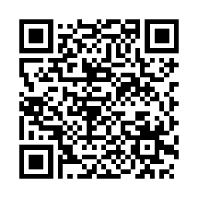

扫描二维码阅读原文

原文链接：[https://www.pkulaw.com/lar/ab9fc4b1bc978652e8c02498f68b2e31bdfb.html](https://www.pkulaw.com/lar/ab9fc4b1bc978652e8c02498f68b2e31bdfb.html" \t "_blank)